一、方言的“对等”翻译
方言在文学作品中具有“确立地理背景、表明人物身份、反映地方民俗、产生幽默效果、 使语言简洁、使人物生动”等等功能。[2]因而在现代社会，很多作家在创造作品时，经常会使用一些地方特色鲜明但却并不晦涩的方言语句，例如贾平凹、陈忠实会在小说中使用简单的陕西方言，莫言也在其小说中多次使用山东方言。
那么如果外国文学作品，例如本文所要讨论的《德伯家的苔丝》一书的英语原文中使用的语言是英格兰的俚语方言，为了还原作品的语言风格，在将其翻译成其他语言时，是否可以将其也翻译为本国的一种方言？
著名美国翻译理论家奈达认为，翻译即翻译意义。译者应该使译文在功能而不是在形式上达到与原文对等。[1] 而张谷若的翻译策略：以“地道的译文”译“地道的原文”正符合这一翻译思想。

在具体翻译的时候，如何翻译文学作品中的方言以及如何将英语文学作品中的方言翻译成汉语需要我们进一步讨论。首先，方言与标准语的翻译有很大差异，方言翻译很难真正做到完全“对等”。在语体或者语义上可能会有一定程度的损失；第二，有很多信息，例如，表达地理位置信息等很难的方言就无法用任何方式翻译，只能保持 原文 的语音 ，如果 是表 达人物身份或者教 育的 方言 ，则 可以采用对 等法 进 行补偿翻译。例如 ，将 原文 中的方言 翻译成 口语 化 和地 方化 的汉语 ，而原 文 中的标准语 则翻 译成正 式 的，标； 隹的汉语。孙致礼先生在翻译 《德伯家的苔 丝》这部小说时，针对方言采用的就是汉语通俗表 达法 。
不同的角色语言需要采用不同的方式进行翻译，例如 ，《德伯家的苔丝》中苔丝与妈妈的对话 在翻译时就 因策略的不 同而 出现 了很大 的 分歧。
在国外 ，方言是有社会 标志 的，所 以会 影响 到操 方 言者的尊严问题 ，但是 在中 国没有这 种顾 虑 ，翻译 过错也没有想象的那 么严重 。但 是我们 能否承 认说 方言的对 等翻 译 是 不 可行 的 呢?答 案 当 然 是 否定 的 ，虽然对缝翻译会 给文本信 息造成 损 失，但是 出 于艺术效果和社会 影响 的考 虑 ，仍然 不失 为一种 可 取的翻译策略。
[1]谭载喜.新编奈达论翻译[M].北京:中国对外翻译出版公司,1999．
[2]李 颖 玉 ，等 ．试 论方 言文 化负 载词 的翻译[J]．中 国翻译 ， 2008(3)：64—6
]哈代． 德伯家的苔丝[M] ．张谷若， 译． 北京： 人民 文学 出版社 ，1 98 4
二、译文具体分析
人称代词口语化：
《德伯家的苔丝》原著中一个显著的语言特点，就是使用英国西南部一个地区的方言，这对表现这部小说的“质朴之美，那种天然的魅力”起着重要作用，也是作者哈代的写作风格之一。“哈代的小说，大多以他故乡所在英国西南部一个地区的村镇作为背景⋯⋯哈代小说的人物，多以这一带地区的普通男女作为原型，他们的言谈，也常采用地方方言，这些小说因而极富地方色彩和乡土气息。”(张玲，张谷若翻译《德伯家的苔丝》译本序)。
在原著中，苔丝的父母都只会说威赛克斯方言，为了还原其语言特点，张谷若在翻译的时候就用很多山东方言对威赛克斯方言进行了翻译。在张谷若的译本中，苔丝一家人在沟通交流时的自称都是“俺”，“咱”，“咱们”等，他们会经常使用一些方言词汇，例如苔丝母亲的“叨登”（意思是回忆过去）、“叨咕”（意思是絮 絮叨叨）、“晕达乎儿”（意思是喝醉酒）都是山东特有的方言。这样的方言翻译对于人物形象的刻画很有帮助。
苔丝的母亲刚一出场所说的一段话“你回来啦，好极啦，俺这儿正想要去把你爹找回来哪；不过，不光是这个，俺还要告诉你刚刚抖搂出来的一档子事哪。我的宝贝儿，你听了一定要美坏了！”张谷若的译文生动有趣，很好地刻画出了苔丝母亲没见过世面的乡村妇女形象。
孙法理的译文“你回来了，正好，我正想去找你爹。还有，我还有个好消息告诉你，准保你听了高兴，我的丫头片子！”以及郑大民的译文“嗯，你回来得正好，我正要去把你爸爸找回来。不过，还有别的事，我要告诉你发生了什么。你听了一定会得意的，我的宝贝！”的人物语气就显得很平淡，读者从中不能明显地读出人物性格。
苔丝的父亲德北所说的话：“俺这家人这阵，都是在哪起炉灶哪？俺这是说，俺们德伯家现在都住在哪儿哪”、“约翰•德伯爵士——那就是咱。”、“对呀，咱们去认本家去！” 几句话也很好地刻画出了苔丝父亲虚荣心强的贫苦小贩形象。
孙法理和张大民的译本中却没有这样的语言风格上的还原再现：孙法理的译文对这三句的译文则分别是：“我们家族现在又在哪儿生火烧锅呢？”、“约翰•杜伯维尔爵士，这才是我的大名。”、“对，对，我们都要去认本家。”
张大民的译文“现在我们家的人在哪儿生火煮饭？”、“约翰•德伯爵士——这才是我。”、“对，我们都去认亲戚去。”在人物性格塑造方面也都相形见绌。
至于本书的女主人公苔丝，文中描述是：“她虽然在‘国家学校’里，受一个伦敦毕业的女教师教导，已经第六级及格，所以说两种话；在家里或多或少地说土话，在外面或者和有身份的人谈话，说普通话。”所以在张谷若译本中，苔丝在和家里人说话时会说方言，但在和亚雷等外人说话时更多情况下说得则是普通话。
但是这样的翻译方式也存在一些值得我们思考的地方。

1.方言的话语中掺杂着一些西方特色的词汇，比如德北所说的“俺分明是平平常常的杰克•德北，一个乡下小贩子，你可三番两次，老叫俺‘约翰爵士’，到底是什么意思？”一句话中所说的“爵士”一词是英国的一种头衔，在中国历史上不存在的。一个说着中国北方方言的角色提到的名词确实英国文化中的，会让读者感到有些矛盾。
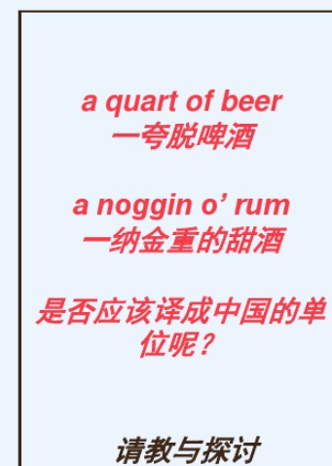

在译本中，第一次出现对话内容是苔丝的父亲与一位牧师的对话，
“Now, sir, begging your pardon; we met last market-day on this road about this time, and I said ‘Good night’, and you made reply ‘Good night ,Sir John ,’as now.”

ZGR：“先生，对不起。上次赶集的日子，咱们差不多也是这个时候在这条路上碰见的，那回俺对你说‘晚安’，你也跟刚才一样，回答俺说，‘约翰爵士，晚安。’”
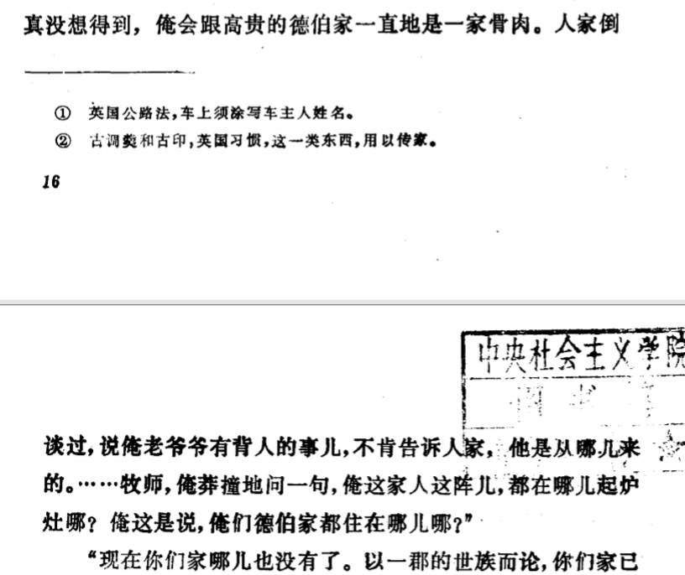

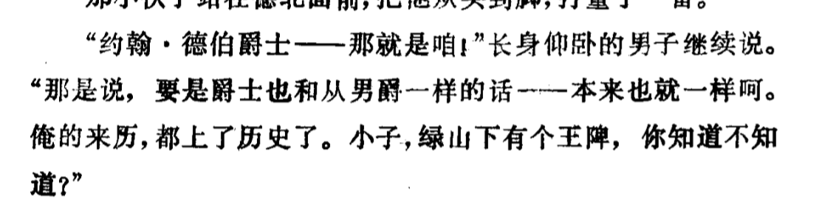
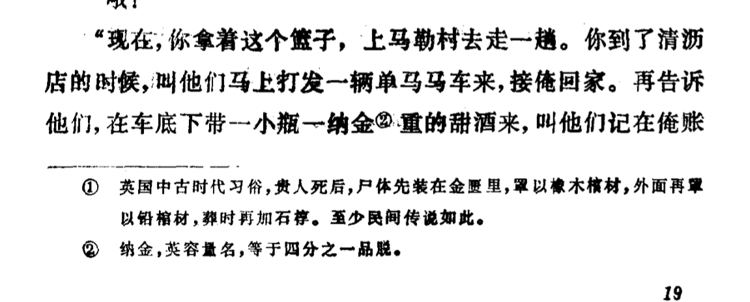
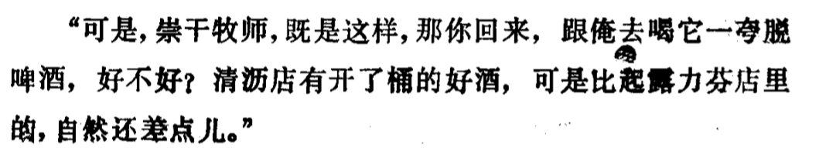
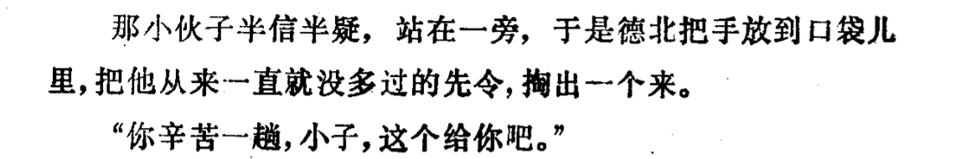
美国翻译理论家奈达认为 “如果一个 文本是以非标准的方言写成的 , 译者就要面 对在目标语中寻找合适的对等物的 困难 。 ” 哈代在 《苔丝 》中虚构的南维塞 司郡 肋 岌祀 实际上就是如今英格兰南部多塞特 郡那片地方 , 因此他在描写那些没受过教育 的村夫俗子的话语时使用了许多当地的方言 侄语 。 为了区分这种方言与标淮英语 , 张谷 若先生使用了山东方言来传译 , 即证了奈达 “ 寻找方言对等物 ” 之说 。 但笔者认为这样 会误导读者 , 影响该译作普及推广 , 方言对 译存在着一定局限胜。 首先 , 用 山东方言传译很可能让读者 想到山东地区的人物风貌 。 如此一来 , 哈代 作品中的南维塞司郡风味就被传达失误 。 其 次 , 译著中山东方言使用频率过高 。 原著中 的方言只用在那些受教育程度低的人物话语 之中 , 地位较高、 受过教育的人物话语以及 作者的叙述语言是很少使用方言的。 然而张 译不但原文中极少说土话侄语的人咖寸常会 从 口中蹦出方言 , 就连作者的叙述语言中也 出现了不少山东方言。 这样未免让人感觉不 太真实 。 再者 , 从接受美学的角度来看 , 读 惯了普通话读物的读者要接受这么一部山东 味颇浓的外国经典名著确实不大习惯 。 或许 张老只是希望用一种中国方言来传译原著中 的南维塞司郡方言 , 因 自己对山东方言比较 熟悉 , 所以选择了山东方言。 可能北方的大 多数读者对山东方言还能理解接受 , 但南方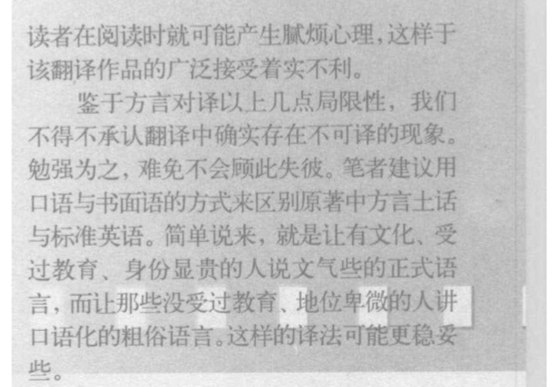
Ni d a) 认为， 翻译即翻译意义。译者应该使译文在功 能而不是在形式上达到 与原文对
对于方言在文学中的功能，胡适曾经高度赞赏 。 认为“方言 的文学所以可贵 ， 正因为方言最能表现人 的神理 。通俗的白话 固然远胜于古文 ， 但终不如方言能表现说话人的神情 口气。古文里的人是死人 ； 通俗 官话里 的人物是做作不 自然的活人 ： 方言土语里的人物是 自然流露的活人 。” [ 2 ] 一些学者在研究方言翻译
时， 也往往强调方言的社会属性。方言被定位为“已进入标准语的方言词语或已被大众所接受的方言词语 甚至一些粗俗的口语词”， 需要与“人物的身份、 社会地位和受教育程度一致性”。[ 3 1 方言的功能不外乎是 “确立地理背景 、 表明人物身份 、 反映地方民俗、 产生幽默效果、 使语言简洁、 使人物生动”等等 。
根据上述功能 ， 方言的使用情况大致可分为两类 ， 一类是整部作 品都用方言写成 ， 另一类是利用方言
词语塑造人物形象。在前者中， 方言只是一种交际工具 ， 和任何语言一样 ， 对它不必作特殊处理 ， 直接译成 标准语即可 ， 而后者可以用一些 已进入标准语的方言词语或已被大众接受的方言词语甚至一些粗俗的口
语词来表达。嘲韩子满根据方言的这两种功能， 也建议采用不同的翻译方法， 他认为用于确立地理背景的
方言功能， 我们只能束手无策 ， 放弃在译文中传达这个功能的努力 ， 而用于表明人物不 同的身份和教育的 功能， 可以采用其他补偿的手段来传达这个功能，即“汉语通俗表达法和加注”。同另外 ， 张谷若先生曾用部
分山东方言翻译哈代小说中英格兰威塞克斯的方言， 这种饱受争议 的“方言对译法”在某种程度上其实也 是突显人物 的社会地位和身份 ，“ 传递原文中的乡土气息”。同
由此可见 ， 方言功能主要为两类 ， 一是确立地理背景， 二是反映人物社会地位。无论是“通俗表达法”，

张谷若在翻译《德伯家的苔丝》中巧妙运用了山 东临沂地区的方言 ，以方 言对方言 的翻译较为贴 切地反映出了原文作者想要表达的地方色彩和乡 土气息 ， 比较真实地传达 了原作 的风格 ，中文读者 读 了译作后都能感受到一 种淳朴的乡土气息 ，以 下试举几例以示说 明：
译作中， 许多人物在 用第 一人称时都译成 了 “俺 ”，以显示他们是生长于偏僻村镇 中下层社会 的普通男女。包括接受 了一些当地农村小学最初 教育的女主人公苔丝 与家人谈 话时 ， 也是 翻译成 了“俺”这一最典型的山东方言称谓 。请看例句 ：

“Wel l，I have hear d once or t wi ce， s t r ue t hat my
f ami l y had seen bet t er days af or e t hey came t o
Bl ackmoor． But I t ook no not i ce o' t，t hi nki ng i t t o
mean t hat we had once kept t wo hor ses where we now keep o nl y one．”张谷若 先生 把这 句话 译作 “不错 ， 俺倒也听人说过一两次 ， 说俺们这 家人还 没搬到布蕾谷 的时候 ，也过 过好 日子。可是那 时 候 ， 俺对这种话并没怎么理会 ， 俺还 只当是 ， 他们 说的好 日子 ， 不过是从前养过两 匹马 ， 这阵儿可只 养得起一匹啦。”几个 “俺 ”字就把德伯 一个乡下 小贩的憨厚 ， 淳朴 ， 甚至土里土气淋漓尽致地烘托 了出来。尽管张谷若在翻译时并没有在具体的地 方对应 ， 却传达出了整体效果。
再举一例 ： “now do n’t
y ou be bur s t i ng
out
a n—

gr y!The po or
man——he f el t
S O
r a f ted a f t er
hi s u pl i f

r i ng by t he pa、 s0n、 s news ——t hat he went up t o Rol l i v—

er s hal f an hour ago． He do want t o get up hi s

s t r engt h f or
hi s
j oume y t o- mor r o w wi t h t ha t
l oa d of
bee hi v es⋯”．请看张先生的译文“你先别发脾气 !
那老头子 ， 可怜 ， 让牧师那些话 把他往天上一捧 ，
可就刺挠起来啦 ， 半点钟 以前就跑到露力芬去啦。
他很想养养神儿 ， 好 明儿个一早就带着那些蜂窝 赶紧去 ⋯⋯ ”。这 一段话用 了几个方 言词语 ，活 脱脱描绘出一个能干泼辣 的乡下妇女形象 。除了 两个专有名词 “牧师”、 “露力芬 ”之外 ，简直就没 有一点翻译腔 ， 完全像一个山东 乡下媳妇儿在唠 叨 。
译文中还有许 多此类精彩的例 子，限于篇幅 就不一 一列举 了。方 言是原作 中特有 的表 现手 法 ， 为 了保 留原作的艺术性 ，张谷若翻译时 ， 运用 方言巧妙地再现了原作中人物的形象和原作的独 特风格 。
2．2 从方言翻译策略的效果看功能对等 功能对等理论把 “判断对等与否 的大权交给 了读者 的心理反应 ，”“在奈达看 来 ，翻译 就是要 在接受语中 以最 自然 的方式重现原文 中的信息。
首先是重现意义 ， 然后是风格 ， 最好的翻译读起来 应该不像翻译 ， 要让 原文和译 文对等就 必须使译 文 自然 ， 而要达到这 个 目标就必须摆脱原文语言 结构对译者 的束 缚。”。这就是美 国著名 翻译理 论家尤金 ·奈达 的功能对等理论的核心观点 。
而张谷若 的翻译思想是 以“地道 的译文 ”译 “地道 的原文 ”。笔者以为“地道 ”二字 的潜在意 思和“功能对 等”是契合 的。且看 “地道 ”一词在 《新华字典》中的解 释：“谓技能 、工作 或材料 的 质量够 标准 ”。而功 能对 等就 是 一个 翻译 的标 准 。有标准就有 比较 ， 功能对等 比较 的就是读者 的反应。正如奈达所言 ：“wha t i s i mpor t ant i s t he

ext ent t o whi ch recept or s cor rect l y unders t and and
appreci at e t he t r ansl at ed t ext． Accor di ngl y ，i t i s

essent i al t hat
f unct i onal equi val ence be st at ed pr i ma—

ri l y i n t er ms of
a compar i son of
t he way i n whi ch t he
or i gi nal r ecept or s under st and and appr eci at ed t he
t ext and t he way i n whi ch recept or s of
t r ans l at ed t ext

under st and and appr eci at e t he t rans lat ed text ”．

“等效原则 中的关键 因素之 一是接受 者 ， 接 受者是信息传递的终点： 信息只有来源而没有对 象 ， 传递就无法完成 。然而 ， 在翻译尤其是笔译过 程中 ， 甚至在关于翻译质量的讨论 中，目光往往集
32 成都 纺织高等专科学校学报 201 2年 7月
中在作品本身 ，而在不 同程 度上 忽视了对接受者 的效果 ， 或是忽视这 一效果 与原 文效果之间 的对 等”。那么 ， 张谷若的翻译是 如何实 现等效的呢?
如前所述 ，哈代写《德伯家 的苔丝》是 以英 国西南 部一个地 区的村镇作 为背景的 ， 且在人物对话 中 多采用方言， 那么可以相信， 当英国本土读者在读 原著时 ， 一定可以感受到字里行 间所传 出来的地 方特色 和乡土气息 ，以及社 会下层人 物 的淳朴。
就原著中方言运用而言 ，这就是英 国读者读原著 的反应或者说感受。译作在 中国读者中是否有原 作在英国读者中相当的效果呢?亦 即原作对本土 读者 的功能与译作对中国读者 的功能要对等才是 可以接受的翻译。
还是以上面列 出的句子为例。当中国读者在 读到诸如 ： “俺”、 “俺们 ”、 “这阵儿 ”、“刺挠”、“明 儿个一早 ”这些词 时 ， 也 一定会觉 得跟书 面语 不 一 样 ， 而且跟他们 自己说 的家乡话也不相同 ， 从而 感到一些地方特色 和乡土气息吧 。因此 ， 我们都 认为张谷若的翻译是成功地实现了等效翻译。尽 管笔者认 为张谷若 先生 的翻译也 有值得 商榷 之 处 ，如 ： “But you 1 1 t ur n ba ck and have a qua r t of

bee r
wi ' me
on t he
s t r engt h o ' t ，pa ' s on
Tr i ng ha m?”张 译 为“可是 ， 崇干牧师 ， 既是这样 ， 那你 回来 ，跟俺 去喝它一夸脱啤酒 ， 好不好?”这里看似没什么 问 题 ， 可仔细一想 ， 一个 山东老汉怎么会知道并随口 说出“一夸脱”这么一个 地道 的英 制单位 了?况 且 ，“夸脱”这个量词给 中国读者 并不能带来一个 具体的量 的概念。也就是说 ， 译文读者对此处译 文 的心理反应和原文读者对原作此处 的心理反应 是不相同的， 这样 的翻译 应该 是不等效 的。如果 改译为“一大海碗”或是“两斤”之类 的词 ， 或许 更 为接近等效 吧? 当然 ， 我们不是 强调一定要在细 节上机械地对等 ，只是说在某些细节方面 ， 佳译也 有值得推 敲的地方。瑕不掩瑜 ，张译 《德伯 家的 苔丝》是成功实现功能对等的上乘之作。
3 方言翻译策略与翻译思想的体现 张谷若在 《德 伯家 的苔 丝》中运用 方言进行 翻译是严谨 而细致 的， 取得 了巨大的成功。众所 周知 ， 方言是翻译 中最大 困难之一 ， 如何有效而又 忠实地传达方言所表现 出来 的意义 、 情趣 和地域 色彩是极其 困难的 ， 有 时近乎就 是不可译 的。因 为方言在 同语种也是极其独 特的语言分支 ，也难 以找到贴切的主流本族语对应表达法 。这也是方 言之所 以为方言 ， 传达特殊地方 特色 的特性。在
同一文化 ， 同一语言环境下 尚且如此 ， 在汉英翻译 中，由于是相去甚远的不同语族 ， 方言 的翻译可谓 是难上加难 了。但从译文与原文 的总体效果上来 讲 ， 做到 功 能大 致 地对 等却 也 是 可 能 的。张 译 《德伯家的苔丝》就是一个成功的典范， 其方言翻 译策略的使用反 映了其 翻译 思想 ， 同时也是他践 行其翻译思想 的有力佐证。
张谷若 主张 以“地道 的译 文”译 “地道 的原 文”。他认 为“原来地道的语言文字 ，翻译时也 要 译成地道 的语 言文字 。所谓 的翻译三 字诀 (即 ：
信 、 达 、 雅)， 归纳起来就是 ‘地道 ’； 译者要 以雅译 雅 ，以俗译俗 。 ”在翻译时 ，他总是仔细 精研 原文 ，
努力把握原文的行文风格 ， 再融会贯通 ， 使译文读 起来流畅地道 ， 没有翻译腔 ， 又不失异域风情。如 前述哈代写 《德伯 家的苔丝》是 以英 国西南 乡镇 为背景， 写的是中下层没有受过教育的人和事， 这 在原文是“俗”。那 么 ，根据张谷若 的 翻译 思想 ，
译成中文也要“俗”。
张谷若还 指 出：“译 书是 给不懂 原文 的人看 的， 译文读者 的感受和反应 ， 应与原文读者一样 ：
译者必须对原文 的神韵 ， 风格 ，内容和形式等了然 于胸 ， 然后为译人语读者再现对等效应 的语 言文 字 ， 努力使 中国读者产生译者在读原文时所 引起 的反 应 。”
既要做到“俗”，又要照顾译文读者和原文读 者的等效反应 ， 用方言译方 言这 一策 略是 既定 的 了。但是 ， 用什么方言译却是个值得思考 的问题 。
中国之大 ，方言 之多 ，选择 颇多。张谷 若是 山东 人 ， 对山东风土人情 的了解 自不待言 。山东方言 属于北方方言 ，与中国的书面语接近 ， 又能显示土 气 ，江浙方言或粤语等南方方言颇难为广大 中国 人所 接受 ， 且 难 以用 书面文字 表达 ， 译 者也不熟 悉 ， 运用不 如家 乡话 自如 ，译起来也不 如家 乡话 “地道 ”。所 以张谷若用 了“地道 ”的又易于让 广 大中国人理解 的 山东方 言翻译 了哈代 “地 道”的 英国西南部西塞思方言 ，才使 他在译作 中传达 了 原作 的意境与语言风格 ，再现了书中塑造 的众 多 人物形象 ， 完全实践了他的翻译主张， 充分体现了 他的翻译思想 。
